**I demoni nella cantina**

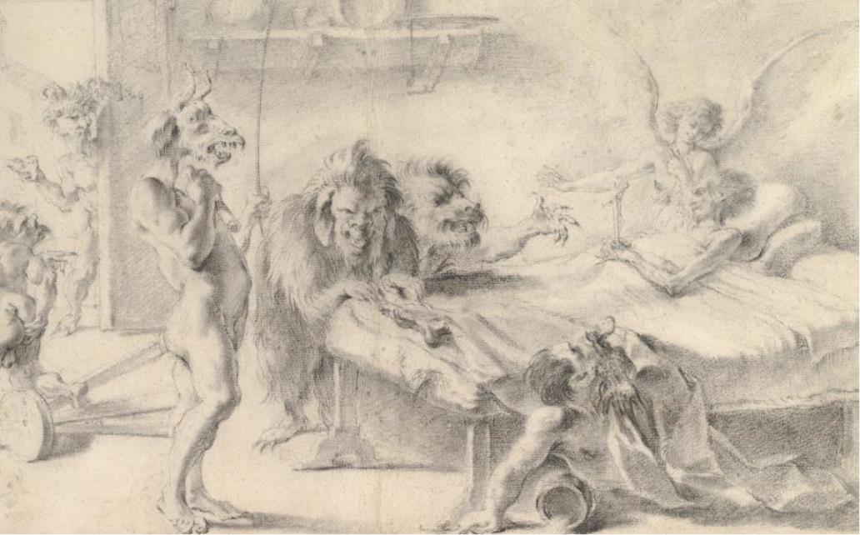

*Introduzione*

Il racconto è tratto dal libro *Kav ha-Yashar* del rabbino Tzvi Hirsch Kaidanover di Francoforte ed è contenuto in un capitolo in cui egli illustra i pericoli di sollazzarsi con i demoni. Pubblicatoper la prima volta nel 1705, *Kav ha-Yashar* è un celebre testo di etica ebraica, il cui titolo significa letteralmente “La linea retta”. Il racconto che segue, pervaso da un sottile umorismo, espone un problema importante e la sua risoluzione agrodolce.

[**Guarda il video**] https://youtu.be/XNQvePi7Hw4

*Attività*

**Materiali necessari**

Microfono

**Due versioni per ogni racconto –** Assegna una fiaba nota a piccoli gruppi di 4-6 persone. Il gruppo deve essere diviso a metà e a ciascuna metà è assegnato un personaggio specifico. Il gruppo deve riflettere per una decina di minuti su come presentare al meglio il caso del propriopersonaggio per difenderne l’operato.

Per esempio, assegna la storia di Cappuccetto rosso: una metà del gruppo deve difendereCappuccetto rosso, l’altra metà deve difendere il lupo.

Fai preparare a ciascuna una breve arringa da presentare davanti al gruppo riunito, che potrà quindi decidere chi ha vinto la causa.



**Altre opzioni comprendono**

1. Hansel e Gretel – I bambini vs la strega
2. Riccioli d’oro e i tre orsi – Riccioli d’oro vs gli orsi
3. Se conosci una leggenda locale o un’altra storia celebre, condividi le tue idee!

*Conclusione*

Esistono due versioni di ogni storia. Prima di giungere a una conclusione o di prendere una decisione, è importante ascoltare entrambe. In un racconto, il personaggio cattivo potrebbe non essere così malvagio come credevi! Quando offri all’altro un’occasione per condividere la sua prospettiva, potresti rimanere sorpreso nello scoprire che il suo racconto presenta molti altri aspetti rispetto alla tua interpretazione originale.